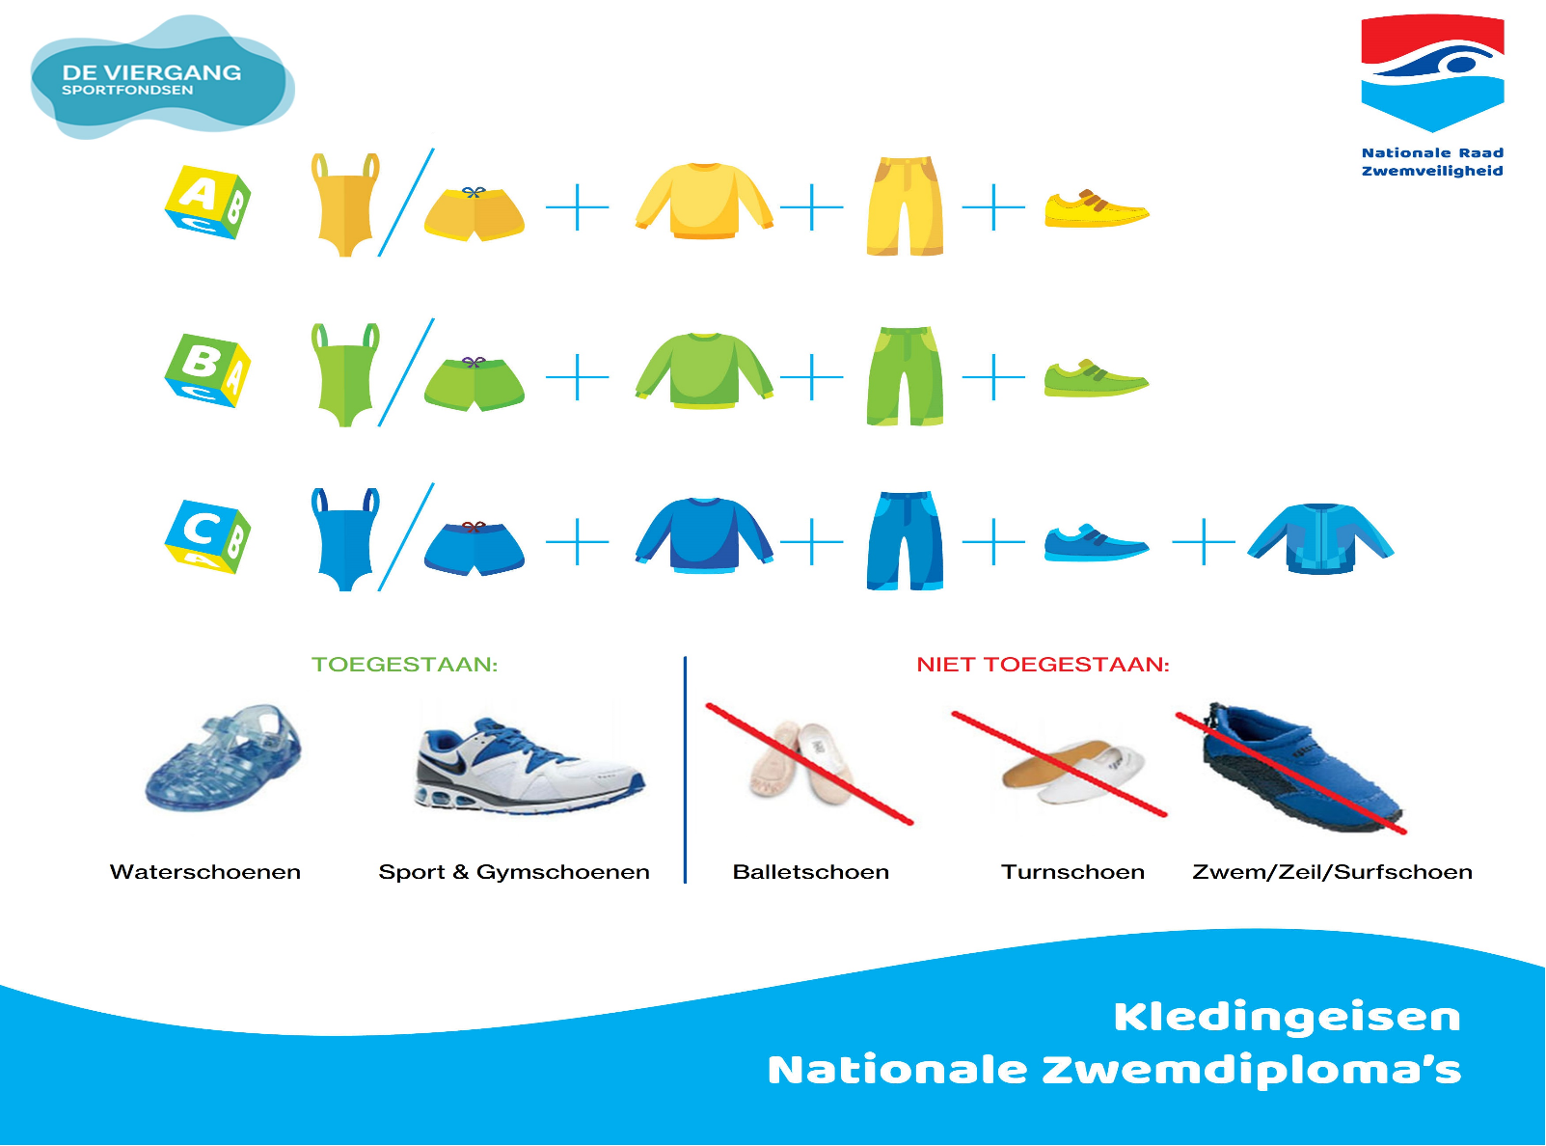

Kledingeisen diplomazwemmen Nationaal Zwemdiploma A
- Badkleding
- Shirt of blouse met lange mouwen (Surfshirt is niet toegestaan)
- Lange broek tot de enkels
- Schoenen (plastic, leren en sportschoenen zijn toegestaan; schoenen zonder echte zool, zoals pantoffels, slippers en surfschoentjes, zijn niet toegestaan)
Kledingeisen diplomazwemmen Nationaal Zwemdiploma B
- Badkleding
- Shirt of blouse met lange mouwen (Surfshirt is niet toegestaan)
- Lange broek tot de enkels
- Schoenen (plastic, leren en sportschoenen zijn toegestaan; schoenen zonder echte zool, zoals pantoffels, slippers en surfschoentjes, zijn niet toegestaan)
Kledingeisen diplomazwemmen Nationaal Zwemdiploma C
- Badkleding
- Shirt of blouse met lange mouwen (Surfshirt is niet toegestaan)
- Lange broek tot de enkels
- Jas met lange mouwen
- Schoenen (plastic, leren en sportschoenen zijn toegestaan; schoenen zonder echte zool, zoals pantoffels, slippers en surfschoentjes, zijn niet toegestaan).

Kledingeisen diplomazwemmen Nationaal Zwemdiploma A
- Badkleding
- Shirt of blouse met lange mouwen (Surfshirt is niet toegestaan)
- Lange broek tot de enkels
- Schoenen (plastic, leren en sportschoenen zijn toegestaan; schoenen zonder echte zool, zoals pantoffels, slippers en surfschoentjes, zijn niet toegestaan)
Kledingeisen diplomazwemmen Nationaal Zwemdiploma B
- Badkleding
- Shirt of blouse met lange mouwen (Surfshirt is niet toegestaan)
- Lange broek tot de enkels
- Schoenen (plastic, leren en sportschoenen zijn toegestaan; schoenen zonder echte zool, zoals pantoffels, slippers en surfschoentjes, zijn niet toegestaan)
Kledingeisen diplomazwemmen Nationaal Zwemdiploma C
- Badkleding
- Shirt of blouse met lange mouwen (Surfshirt is niet toegestaan)
- Lange broek tot de enkels
- Jas met lange mouwen
- Schoenen (plastic, leren en sportschoenen zijn toegestaan; schoenen zonder echte zool, zoals pantoffels, slippers en surfschoentjes, zijn niet toegestaan).

